# バックテストの設計

# モデル評価の実験条件

比較モデル

1. 予測手法の違い（ヒストリカル法、デルタ法）
2. 観測期間の違い（過去２５０日、５００日、７５０日）
3. 保有期間の違い（１日、１０日）
4. 保有期間１０日のボラティリティを予測する場合に考えられる次のようなモデル間の相違（Box-Car法、Moving-Window法、ルートt倍法）

評価指標

1. 超過回数（）
2. 収益分布の形状（）
3. 算出VaRの大きさ（）

リスク計測の対象となるポートフォリオは、次に上げる７つの資産クラス全てについて、等しい割合で資産を保有している場合を対象とした。

* 現在価値１のTOPIX
* 現在価値１のS&P500（為替ヘッジあり）
* 現在価値１のUSD外国為替
* 現在価値１の円LIBOR（１M）
* 現在価値１のドルLIBOR（１M）（為替ヘッジあり）
* 現在価値１の円スポットレート（３Y）
* 現在価値１のドルスポットレート（３Y）（為替ヘッジあり）

# 評価指標の計算方法

評価指標の導出方法

## 評価指標（超過回数）

ヒストリカル法を用いた場合

ヒストリカル法の場合、検証対象日ごとに収益率分布の小さい方から1％点を代表する値を取り出す必要がある。

* Moving-Window法、ルートt倍法における各（観測期間）での代表値
  + ：小さい方から3番目の収益率
  + ：小さい方から５番目と６番目の収益率の平均値
  + ：小さい方から８番目の収益率
* Box-Car法の場合
  + 分析に使用するデータ数が少ないため１％点を代表する値が存在しないモデルが発生する。(観察期間250日、保有期間10日の場合、データ数は25となり、1%点がない。)
  + 本節では、1％点に最も近いところを代表値とする近似や線形補間等を用いて求めている。

上記の手法で得られた、それぞれでの収益率と、実際の収益率と比較する。

* 保有期間1日の場合：
* 保有期間10日の場合：

この検証を、全期間に属するすべてのについて行い、超過回数をカウントする。

デルタ法の場合

分散共分散法では、将来の収益率が次の分布で与えられるため、

この収益率分布からVaRは次の量で予測される。

この値と、実際の収益率とを比較する。

## 評価指標（収益率分布の形状）

ヒストリカル法の場合

ヒストリカルシミュレーションの場合、将来の収益率分布は離散分布で得られ、

このの累積分布を次のように表す。

モデルにより代入する値は異なり、以下の通りである。

* 保有期間1日の検証の場合：を代入する
* 保有期間10日の検証の場合：を代入する

ヒストリカル法の場合、実際の収益率はに属する2つの収益率に挟まれる形となる。

したがって、次のような線形補間により、の値を推定する。

ヒストリカル法では、過去の収益率データに存在しない大きな損失額が発生した場合はとなり、過去の収益率データに存在しない大きな利益が生じた場合となる。

デルタ法の場合

デルタ法では、将来の収益率が正規分布で与えられる。この収益率分布の累積分布を次のように表す。

のに、実際の将来の収益率を代入すれば、将来の収益率に対する％点が得られる。

## 評価指標（算出VaRの大きさ）

ヒストリカル法の場合

ヒストリカル法の場合、日におけるVaRは前節で述べた各モデルの99%を代表する値の絶対値で得られる。この値をとし、すべての分析期間についてを算出、得られたデータ集合を用いてを算出する。

デルタ法の場合

デルタ法の場合、日におけるVaRは推定された標準偏差を用いると、で計算される量である。この値をとし、を算出する。

# バックテストの結果とモデルの優劣

## 保有期間を1日とした場合のモデルの優劣

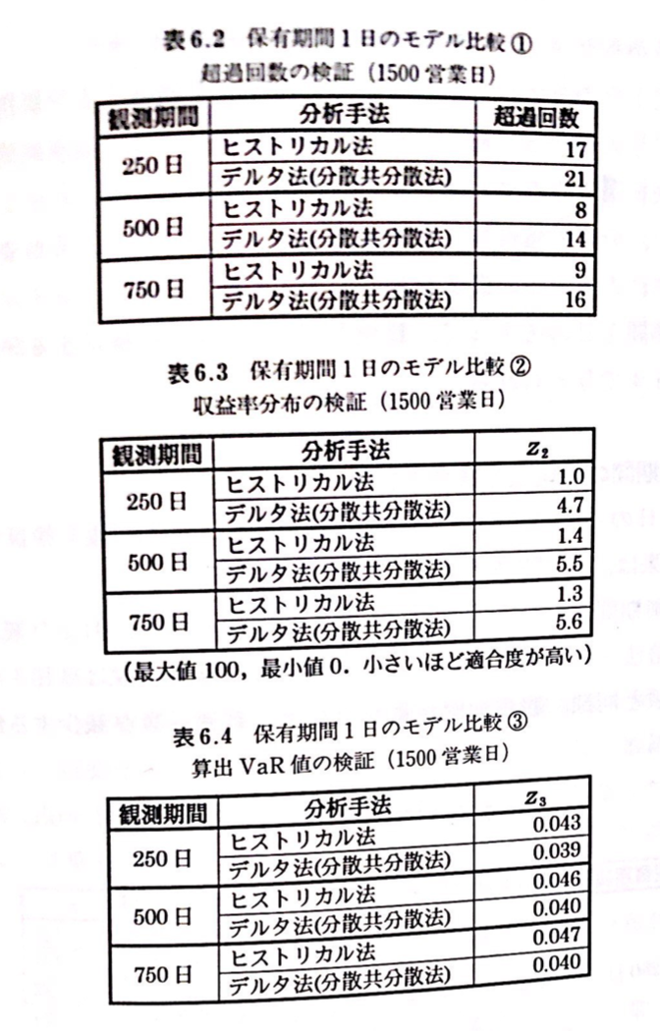

超過回数について

* 表6.2よりすべてのモデルについて以下の帰無仮説は棄却されなかった。
* 単一資産と比べて複数資産の場合は、中心極限定理により収益率が正規分布に収束したためだと考えられる。
* 観測期間250日のモデルの超過回数が最も多かった。

収益率の分布形状について

* 表6.3より、最も分布の再現性が高いのは、観測期間が250日でヒストリカル法を用いるモデルとなった。
* 全般的にデルタ法よりヒストリカル法の方が、分布の再現性に優れている。
* この結果は複数資産の場合においても収益率に正規分布の仮定を置くことに問題点があることを示している。

算出VaRの大きさについて

* 表6.4で与える

## 保有期間の処理法を含めた結果

超過回数について

* 表6.4より、観測期間250日でBox-Car法を用いるモデル、および観測期間が250日でルートt倍法＋デルタ法を用いるモデルでは、帰無仮説は棄却された
* 単一資産の検証実験と同様、観測期間が長くなれば、超過回数が少なくなる傾向が見られた。

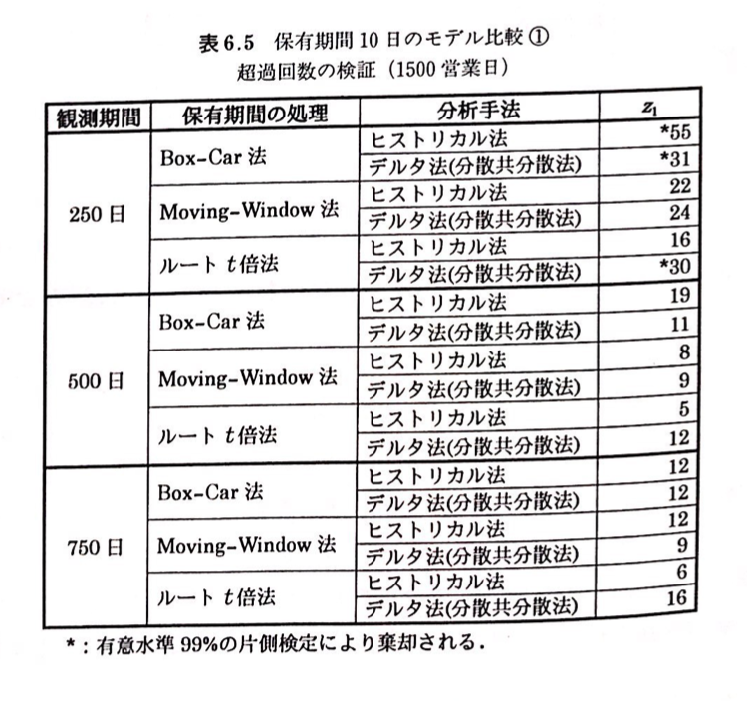

収益率の分布形状について

* 図6.5より、収益分布の再現性が最も優れているのは、観測期間250日、Moving-Window法＋ヒストリカル法の組み合わせとなった。（単一資産の検証実験においても安定していた）
* ヒストリカル法＋ルートt倍法の組み合わせモデルは、分布形状の再現性に問題があることが判明した。
* 分析手法にデルタ法を適用するモデルでは、観測データの取り扱い（Box-Car法、Moving-Window法、ルートt倍法）の違いによる影響はほとんど変化がない。
* BIS規制を前提としたバックテストでは、パラメトリックなデルタ方よりも、ノンパラメトリックのヒストリカル法の方がリスク管理モデルとして優れていると考えられる。

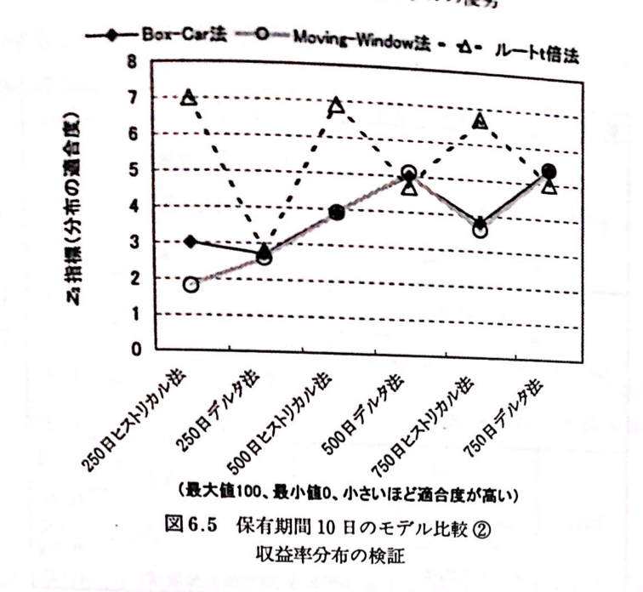

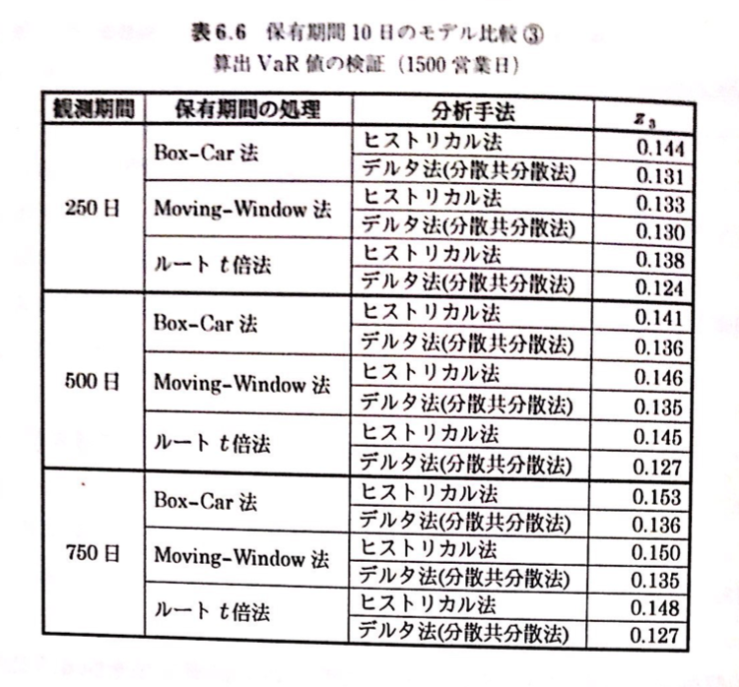

## モデル評価のまとめ

1. 観測期間250日、Moving-Window法＋ヒストリカル法の組み合わせのモデルが、超過回数、分布形状の検証でともに優れている。
2. 多くの銀行では、BIS規制内部モデルにデルタ法を利用している。しかし、本検証実験の結果から、ノンパラメトリックなヒストリカル法の方が、性能的に優れていることが実証された。

この結果は所有するポートフォリオや検証期間などの条件の違いによって変化することが考えられるが、他のシミュレーション結果を参照しても、同様の結果が示唆されている。

ウエイティングの影響やモンテカルロ法の効果など、検証結果は萩山・山下（1998）などを参照していただきたい。以下その結果を簡潔にまとめたものである。

1. 基本予測モデル
   * 1. 単一資産においては、デルタ法よりヒストリカル法が優れている。
     2. 時系列ARモデルを用いた疑似実験による検証でも、ヒストリカル法の優位性は変わらなかった。
   1. 10日間のボラティリティを予測する場合について
      1. ヒストリカル法＋ルートt倍法を用いる場合は、問題が生じる。
      2. Box-Car法を用いるとデータ数の少なさから問題が生じる
   2. 観測期間について
      1. 対象とする資産によって最適と考えられる観測期間が違う
      2. 多くの資産について観測期間が1年のモデルが優れている
   3. データへの重み付けについて
      1. 観測データの重み付けは、収益率分布推定にほとんど影響を与えない。